**D ĐCT 8 tuần** 01-06 17:56:38

Em cần tư vấn bỏ thai thai em mới siêu âm được 8 tuần ạ

**TUVANTAM** 01-06 17:57:02

Chào em

**D ĐCT 8 tuần** 01-06 17:57:14

Bác cho em hỏi chị phí báo nhiêu ạ

**TUVANTAM** 01-06 17:57:17

kết quả siêu âm em còn giữ không?

**TUVANTAM** 01-06 17:57:23

gửi zalo chị xem nha

**TUVANTAM** 01-06 17:57:30

*SĐT / ZALO :* **0903 92 15 99** (Huỳnh Dương)  
(Mọi thông tin đều được bảo mật)

**D ĐCT 8 tuần** 01-06 17:57:37

Dạ còn mới 2 hôm nay thôi ạ

**TUVANTAM** 01-06 17:57:42

Đây là zalo cá nhân của chị

**TUVANTAM** 01-06 17:58:18

Vì trên đây là trang Web sức khỏe, không cho báo chi phí, nếu không sẽ bị lỗi trang.

**TUVANTAM** 01-06 17:58:25

Nên em qua Zalo chị tư vấn chi phí cho em rõ nha

**QUA ZALO**

Em hỏi phí Đình chỉ thai đúng không?

18:59



Dạ

Tại em uống thuốc nhưng vẫn có bé ạ

Em siêu âm thì bác sĩ bảo

Thai 8 tuần ạ

19:00

em gửi kết quả qua đây và đợi chị khoảng 10 phút nha, chị có bệnh nhân xong quay lại chị tư vấn rõ cho em về chi phí luôn

19:00



Vâng

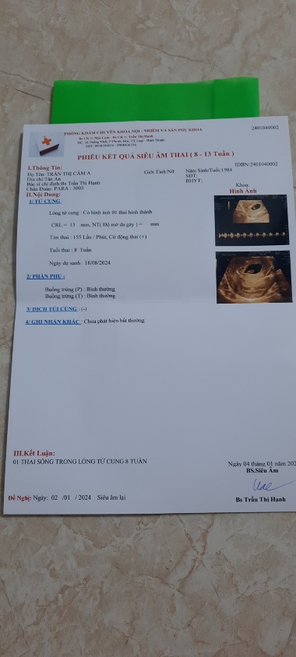

19:04

lúc em khám xong

sao mình chưa đình chỉ luôn khi đó vậy em?

19:19



Chỗ đó họ không có dịch vụ đó ạ

19:20

thai của em giờ không đình chỉ bằng thuốc được nữa

vì đã lớn rồi

19:20



Họ khuyên em giữ nhưng em 3 bé rồi rất khó khăn

Nên không giữ được bác ạ

19:21

cho nên BS sẽ kiểm tra qua về tình trạng thai, sau đó sẽ chỉ định phương pháp phù hợp nhất giúp lấy thai ra ngoài hoàn toàn

không xót nhau xót thai lại

19:21



Dạ

19:21

Bình Thuận ĐCT Cẩm Anh

Nên không giữ được bác ạ

vâng, chị hiểu

với lại nãy em có nói về dùng thuốc

nên cũng không nên giữ

19:21



Vậy chi phí sao thưa bác

Em ở lagi binh thuận em phải đón xe vào ạ

19:22

chi phí sẽ tùy vào kích thước thai , vị trí và độ bám của nhau thai trong lòng tử cung, nên mỗi trường hợp sẽ có mức chi phí khác nhau

thường tuần tuổi thai này sẽ dao động trên 2 triệu em nha

19:23



Dạ

19:24

tuy nhiên cũng có những trường hợp tuần tuổi thai này mà thai khó, có thể trên 3 triệu cũng có nữa

em sinh bé thứ 3 cách đây bao lâu rồi?

19:24



2 năm rưỡi ạ

lúc đó là sinh thường hay sinh mổ vậy em?

19:24



Dạ thường

19:24

nếu như em đã suy nghĩ kĩ và có quyết định rồi thì chị khuyên không nên chần chừ kéo dài thời gian nữa

vì qua 1 ngày thai lại có kích thước lớn hơn

19:25



Dạ

19:25

lúc đó chi phí sẽ cao hơn, nên muốn tiết kiệm chi phí mình phải can thiệp sớm

19:25



Dạ

19:26

nếu em vào đây, chị sẽ hỗ trợ đặt hẹn trước cho em gặp BS nữ trưởng khoa bên chị,

đến không mất nhiều thời gian bốc số chờ lâu

19:26



Mấy giờ bên mình làm việc ạ

19:26

và để chị hỏi xem còn chính sách hỗ trợ cho bệnh nhân tỉnh xa cái ưu đãi giảm 30% phí không

nếu còn chị sẽ xin cho em

bên chị làm từ 8h sáng đến 8h tối tất cả các ngày em

19:27



Dạ em cảm ơn bác thật nhiều ạ

19:27

thường xe khách đi từ ngoải vào đây khoảng mấy giờ tới em?

19:27



Dạ em hỏi xe đi từ 2h rưỡi sáng ạ

Mà phòng khám mình 3/2 khúc nào bác ạ

Tới chắc 7h ạ

19:29

ở đầu đường 3/2 em, gần vòng xoay dân chủ m gần Cách Mạng Tháng 8 đó em

nếu em vào tới cứ bắt xe ôm qua, chị nói chú bảo vệ cho em vào trong mình ngồi đợi cho đỡ mệt

19:30



Dạ

19:31

xe vào bến xe miền đông hay trong nội thành luôn en

19:31



Dạ vào nội thành ạ

19:32

vậy cũng đỡ

19:33



Dạ mong bác giúp đỡ em mang ơn nhiều ạ

Em cảm ơn bác ạ

Làm khoản bao lâu xong hả bác

Tại em phải quay về trong ngày ạ

19:34

khoảng hơn 1 tiếng là xong hết rồi em

chứ không phải nằm lại gì hết

mấy giờ có chuyến xe về Bình Thuận lại em?

19:36



Dạ 1h trưa ạ

Em cần chuẩn bị dụng cụ cá nhân gì không bác

19:37

vậy em về được luôn trong ngày

19:38



Chẳng hạng như BVS

19:38

em mang căn cước theo, nếu cẩn thận thì mang 1 bộ đồ theo

nhưng cũng không cần đâu em

19:39



Dạ

19:39

Bình Thuận ĐCT Cẩm Anh

Chẳng hạng như BVS

bên chị có em nha, em đừng lo

19:39



Dạ cảm ơn bác ạ

19:39

vậy khuya em đón xe vào luôn đúng không

để chị xếp BS luôn cho em

19:40



Dạ

2h30 e đi ạ

Có giảm được chi phí bác hỗ trợ em với nhé

Em mang ơn ạ

19:43

Vậy cho chị họ tên, năm sinh, sđt để chị làm hồ sơ trước cho em nha

Bình Thuận ĐCT Cẩm Anh

Có giảm được chi phí bác hỗ trợ em với nhé

để chị hỏi rồi sáng mai chị nhắn em liền nha

19:43



Trần thị cẩm A Sinh 1982 địa chỉ theo hộ khẩu em là 242/73 hàn hải nguyên phường 9 quận 11.TPHCM

E theo về quê ảnh sống ạ

Bác cho hỏi điều hòa xong muốn kế hoạch luôn có được không bác hay phải chờ sau này ạ

Em muốn đại loại như thắt ống dẫn trứng chẳng hạn ạ

19:54

tùy vào tình trạng sức khỏe của em đó em

có trường hợp đợi có kinh lại

cũng có trường hợp mình cấy que luôn cũng được

mai khám xong, chị nói BS xem vấn đề đó và tư vấn luôn cho em nha

19:55



Nếu cấy que chi phí sao bác em sợ không đủ tiền ạ

19:56

còn về cắt ống dẫn trứng thì chị khuyên không nên

em có thể nói chồng đi thắt ống dẫn tinh sẽ nhanh và đơn giản hơn

19:57



Dạ

19:57

à cho chị sđt em nha

Bình Thuận ĐCT Cẩm Anh

Nếu cấy que chi phí sao bác em sợ không đủ tiền ạ

thường dao động trên 3 triệu đó em, vì còn tùy em cấy bao lâu, và cơ địa em như thế nào nữa

20:07



Bình Thuận ĐCT Cẩm Anh

0823813523

20:07

ok em

20:11